Line Vacs
Přeprava částí, materiálu a odpadu -
bez pohyblivých částí
Line Vac | 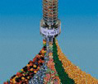
Threaded Line Vac | 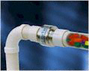
Heavy Duty Line Vac | 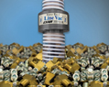
Light Duty Line Vac | 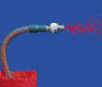
Special Line Vacs | 